辽师大附中2015-2016学年度上学期10月月考
高二生物试题
时间：60分钟 满分：100分
一．选择题：（本题共40小题，1—20题每小题1分，21—40题每小题2分，共60分。每小题给出的四个选项中，只有一个选项最符合题目要求。）
1．对于一个染色体组的叙述，错误的是
A.其内不存在同源染色体和等位基因 B.其中的染色体一半来自父方，一半来自母方
C.其内染色体的形态、功能各不相同 D.含一个染色体组的植物个体高度不育
2．关于单倍体的叙述中，正确的是
A.花药离体培养发育成的植株，一定是单倍体
B.含奇数个染色体组的个体一定是单倍体
C.含有奇数条染色体的个体一定是单倍体
D.含有两个染色体组的生物体，一定不是单倍体
3．关于生物变异的叙述，错误的是
A.在光学显微镜下，染色体变异可见而基因突变不可见
B.基因突变和染色体变异主要发生在细胞分裂过程中
C.突变和基因重组产生生物进化的原材料
D.基因突变和基因重组均能产生新基因和新性状类型
4．六倍体普通小麦和黑麦杂交后获得种子,再经过秋水仙素处理,可以获得八倍体小黑麦（染色体数为8N=56条）,据此可推断出
A.黑麦的一个染色体组含有14条染色体 B.黑麦属于二倍体,不可育
C.秋水仙素作用于有丝分裂前期的细胞 D.小黑麦产生的单倍体植株不可育
5.下列关于基因突变的叙述中，正确的是
A.基因突变常发生在DNA复制过程中 B.基因突变都是有害的，不利于生物进化
C.只有细胞核中的基因才会发生基因突变 D.同源染色体上的成对基因往往同时突变
6．下列有关可遗传变异来源的叙述，不正确的是
A.精子和卵细胞在受精时的随机结合，是基因重组的主要原因
B.DNA复制时碱基对的增添、缺失或改变，导致基因突变
C.非同源染色体之间交换一部分片段，导致染色体结构变异
D.着丝点分裂后，子染色体不能移向两极，导致染色体数目变异
7．关于基因突变是否可以遗传，有下列说法，其中不正确的是
A.若发生在配子形成过程中，可以通过有性生殖遗传给后代
B.若发生在体细胞中，一定不能遗传
C.若发生在人的体细胞中有可能发展为癌细胞
D.人类Y染色体上的基因突变，只能传给男性
8．关于变异的有关叙述，正确的是
A.由配子直接发育而来的个体都叫单倍体
B.三倍体无子西瓜属于不可遗传变异
C.患某种遗传病的人一定携带此病的致病基因
D.染色体变异.基因突变均可用光学显微镜直接观察
9．将抗虫基因导入玉米的体细胞中，培育成抗虫玉米新品种，该育种方法属于
A.单倍体育种 B.转基因育种 C.杂交育种 D.多倍体育种
10．根据遗传原理，能迅速获得新品种的育种方法是（ ）
A.杂交育种 B.多倍体育种 C.单倍体育种 D.诱变育种
11．关于育种方式的叙述，错误的是
A.诱变育种可产生新基因，大幅提高有利变异的比例
B.杂交育种的育种周期长，可以获得稳定遗传的个体
C.单倍体育种明显缩短育种年限，可迅速获得纯合品系
D.多倍体育种能得到营养物质含量高的品种
12．将杂合的二倍体植株的花粉培育成一株幼苗，然后用某种试剂处理，使其能正常开花结果。该幼苗发育成的植株具有的特征是
A.单倍体 B.能稳定遗传 C.高度不育 D.含四个染色体组
13．下列关于育种的叙述中，不正确的是
A.迄今为止，杂交育种仍然是培育新品种的有效手段，其遗传学原理是基因重组
B.诱变育种具有大幅度改变某些性状，快速、定向等优点
C.单倍体育种和多倍体育种的遗传学原理都是染色体数目变异
D.与二倍体植株相比，多倍体植株通常茎秆粗壮，器官较大，有机物含量增加
14．单倍体育种可以明显地缩短育种年限,原因是
A.单倍体杂交后代不发生性状分离
B.单倍体经染色体加倍后自交后代不发生性状分离
C.单倍体高度不育,不发生性状分离
D.单倍体育种免去了费时的杂交程序
15．下列关于育种以及相关原理的说法正确的是
A.通过杂交育种培育高产抗病小麦的原理是染色体变异
B.可通过人工诱变后选择获得高产青霉素菌株
C.三倍体无籽西瓜花粉可经培养得到单倍体但不育
D.基因工程育种能按照人们的意愿得到任何人们想要的品种
16．下列有关人体内环境稳态维持的叙述中,正确的是
A.维持体温稳定的调节机制是神经—体液调节
B.二氧化碳、血浆蛋白、糖原都属于内环境的成分
C.消耗葡萄糖增多使血糖浓度降低,此时胰高血糖素分泌减少
D.肌细胞无氧呼吸产生的二氧化碳释放到血浆中,血浆的pH无明显变化
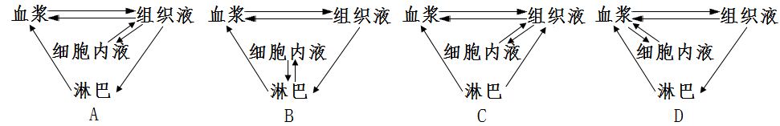
17．下图中不能正确反映内环境各组成成分之间物质交换关系的是
18．人体中占体液总量百分比最大的是
A.细胞内液 B.细胞外液 C.血液 D.淋巴液
19．下列选项中，与其他三个选项的含义都有很大差别的一项是
A.细胞外液 B.细胞内液 C.血浆、淋巴、组织液 D.内环境
20．关于渗透压的说法错误的是
A.溶液渗透压是指溶液中溶质微粒对水的吸引力
B.血浆渗透压大小主要与无机盐、蛋白质的含量有关
C.血浆渗透压越大，尿量越多
D.在37℃时，人的血浆渗透压约为770kPa，相当于细胞内液的渗透压
21．通常情况下,人体组织细胞的细胞内液与组织液的生理指标最接近的是
A.Na⁺浓度 B.渗透压 C.K⁺浓度 D.O₂ 浓度
22．内环境稳态包括内环境中化学成分的相对稳定，下列叙述，错误的是
A.血液流经肝脏，血糖含量可能升高或降低
B.H₂CO₃和NaHCO₃是维持血浆渗透压稳定的缓冲物质
C.血浆蛋白减少会引起组织水肿
D.内环境稳态由神经-体液-免疫共同调节
23．下列有关人体体液的叙述，错误的是
A.血浆中的蛋白质含量减少将导致组织液增多
B.机体中细胞外液是人体进行新陈代谢的主要场所
C.血浆浓度升高会引起其渗透压升高
D.组织液与细胞内液成分的差异主要由细胞膜的选择透过性决定
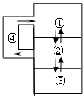
24．为人体体液物质交换示意图，①、②、③、④表示具体体液。下列有关叙述不正确的是
A.①是内环境中最活跃的成分
B.①、②、③、④中成分最相近是与②和④
C.葡萄糖由②进入③的方式是协助扩散
D.乙酰胆碱可以存在于②中
25.下列关于内环境的叙述，不正确的是
A.血浆渗透压的大小主要取决于血浆中无机盐和蛋白质的含量
B.内分泌腺分泌的激素释放到内环境中，作用于靶细胞或靶器官
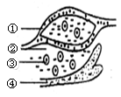
C.正常情况下，内环境的各项理化性质都处于动态平衡中
D.内环境是机体进行正常生命活动和细胞代谢的场所
26．右图为人体内环境示意图，有关叙述正确的是
A.若①中蛋白质含量降低，会使②增加，引起组织水肿
B.④中含激素、呼吸酶、乳酸、CO₂等物质
C.内环境主要由①、②、③、④组成
D.①和②成分的主要区别在于无机盐含量不同
27．一次性过量饮水会造成人体细胞肿胀，功能受损。可用静脉滴注高浓度盐水(1.8% NaCl溶液)对患者进行治疗。其原理是
A.升高细胞外液的离子浓度 B.促进抗利尿激素的分泌
C.降低细胞内液的离子浓度 D.减少细胞外液液体总量
28．下列能够在人体内环境中进行的生理过程是
A.血浆蛋白的合成 B.葡萄糖分解为丙酮酸
C.H1N1病毒的增殖 D.抗原和抗体的结合
29．2015年北京世界田径锦标赛上，运动员起跑一刹那，在突触小体上完成的信息转换模式为
A.电信号→电信号 B.电信号→化学信号
C.化学信号→化学信号 D.化学信号→电信号
30．获2013年诺贝尔奖的科学家发现了与囊泡运输相关的基因及其表达蛋白的功能，揭示了信号如何引导囊泡精确释放运输物。突触小泡属于囊泡，以下相关叙述，错误的是
A.神经元中的线粒体为突触小泡的运输提供了能量
B.神经元特有的基因决定了突触小泡的运输方式
C.突触前膜的特定蛋白决定了神经递质的释放位置
D.突触小泡中运输物的释放受到神经冲动的影响
31．当人看到酸梅时唾液分泌会大量增加，对此现象的分析，错误的是
A.这一反射过程需要大脑皮层的参与
B.这是一种反射活动，其效应器是唾液腺
C.酸梅色泽直接刺激神经中枢引起唾液分泌
D.这一过程中有“电—化学—信号”的转化
32.下列关于膝跳反射的叙述，错误的是
A.反射活动由一定的刺激引起 B.反射活动中兴奋在突触处双向传递
C.反射活动的发生需要反射弧结构完整 D.反射活动中需要神经递质参与兴奋的传递
33．有机磷农药可抑制胆碱酯酶（分解乙酰胆碱的酶）的作用，对于以乙酰胆碱为递质的突触来说，中毒后会发生
A.突触前膜的流动性消失 B.关闭突触后膜的Na+离子通道
C.乙酰胆碱持续作用于突触后膜的受体 D.突触前神经元的膜电位发生显著变化
34．关于细胞内外K⁺、Na⁺和Cl⁻的叙述，错误的是
A.Na⁺与神经细胞膜上兴奋传导有关
B.人体血浆中K⁺的浓度比红细胞中的高
C.神经细胞静息电位形成的主要原因是K⁺外流
D.Na⁺和Cl⁻是形成哺乳动物血浆渗透压的主要物质
35．有关神经系统的叙述，错误的是
A.脊髓、脑干属于中枢神经系统
B.位于大脑皮层的呼吸中枢是维持生命的必要中枢
C.神经系统调节机体活动的基本方式是反射
D.高级神经中枢和低级神经中枢对躯体运动都有调节作用
36.下列有关神经兴奋的叙述，正确的是
A.静息状态时神经元的细胞膜内外没有离子进出
B.组织液中Na⁺浓度增大，则神经元的静息电位减小
C.突触间隙中的神经递质经主动运输穿过突触后膜而传递兴奋
D.神经纤维接受刺激产生的兴奋以电信号的形式传导
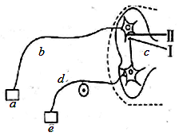
37．右图是反射弧的模式图，其中a、b、c、d、e表示反射弧的组成部分，I、Ⅱ表示突触的组成部分，下列有关叙述正确的是
A.该反射弧中含两个神经元，两个突触
B.Ⅱ处发生的信号变化是电信号一化学信号一电信号
C.若抑制细胞呼吸，则会影响兴奋由I到Ⅱ的传递
D.刺激b或d上某点，a、c处均可检测到兴奋
38．神经冲动在两个神经元之间传递时，以下生理活动不会发生的是
A.生物膜的融合和转化 B.离子通道的开放和关闭
C.ATP 的合成和水解 D.信号分子与突触前膜上受体的识别和结合
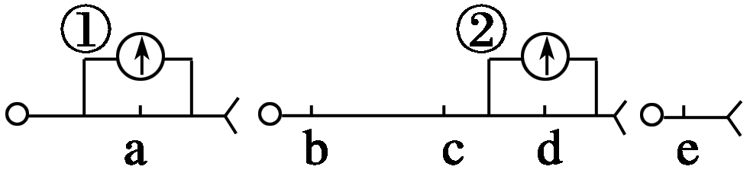
39．如图是反射弧的局部结构示意图，刺激c点，检测各位点电位变化,下列说法错误的是

A.若检测到b、d点都有电位变化，说明兴奋在同一神经元上是双向传导的
B.兴奋由c点传导到e点时，发生电信号→化学信号→电信号的转换
C.a点检测不到电位变化，是由于突触前膜释放的是抑制性递质
D.电表①不偏转，电表②偏转两次
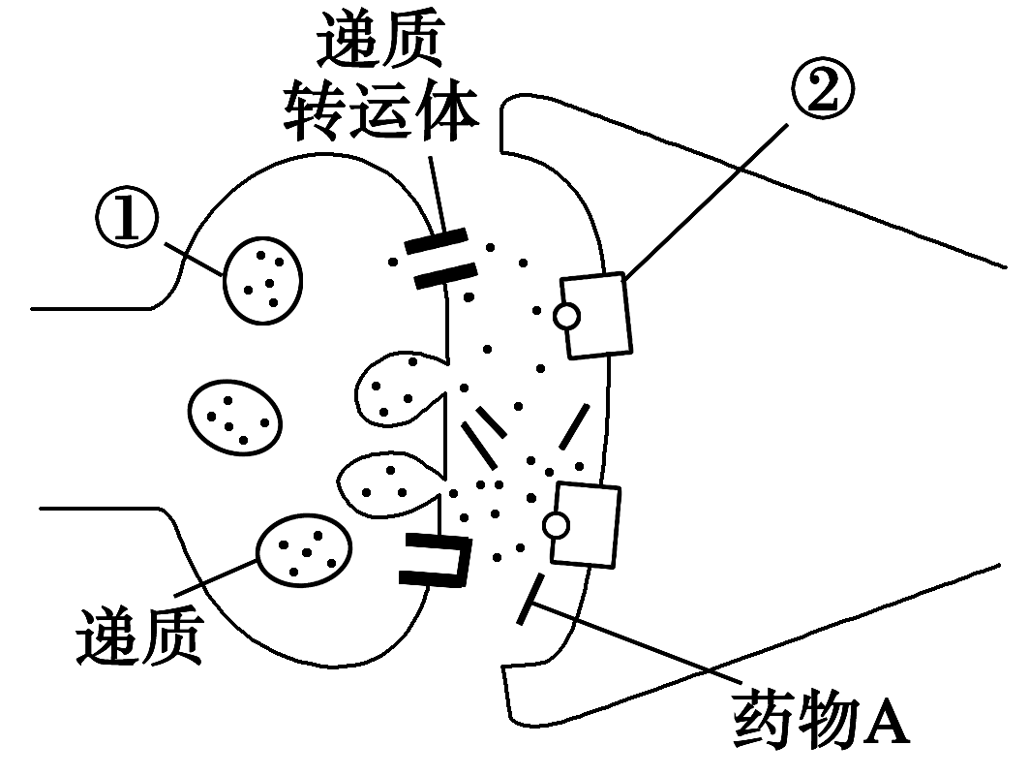
40．递质发挥完作用后需要被灭活：有些递质被相关的酶分解，有些递质被膜上的转运体回收。如图为某药物A干扰递质回收的示意图，则下列相关说法正确的是
A.②是递质的受体，和递质转运体一样，都是位于细胞表面的糖蛋白质或蛋白质
B.递质储存在突触小泡①中，当突触前膜上电位转变成外正内负时，递质就会释放出去
C.图中递质通过突触前膜释放时，需要相应的载体并消耗细胞代谢的能量
D.若图中递质是一种抑制性递质，则药物A会使突触后膜产生持续性兴奋现象

二、非选择题（除标注外，每空1分，共40分）
41．图4表示以某种农作物①和②两个品种分别培育出不同品种的过程。请回答:
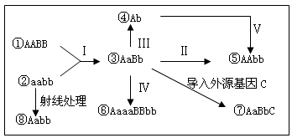
图4
(1)用①和②经过程Ⅰ、Ⅱ培育成⑤，属于 育种，其原理是 。
(2)用③和④培育成⑤的过程属于 育种，过程Ⅲ常用的方法是 ，这种育种方法的最大优点是 。
(3)过程Ⅳ常用的方法是 ，品种⑥是 倍体。
(4)③导入外源基因C后培育成⑦，应用的原理是 ，该过程需用到 、
和 三种工具。
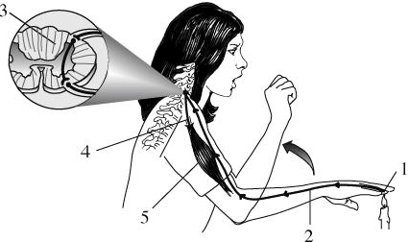
42.回答下列有关神经调节的问题：
Ⅰ.下图是人体缩手反射示意图，结合图示回答下列问题。
（1）完成该缩手反射的结构基础是 ，它是由 、传入神经元、 、传出神经元、效应器五部分组成的。
（2）1能够将感受的刺激转化成 并沿神经纤维传导。
（3）缩手反射产生动作电位时，膜内外电势情况为 。
Ⅱ.神经中枢兴奋都由刺激引起，当刺激作用停止后，有的兴奋会及时消失，有的兴奋并不立即消失，会延续一段时间，这与神经元的连接方式有关。下图1为一种中枢神经元之间的连接方式，均表示兴奋性神经元，M和N为连接在神经元表面上的电流计。请据图回答：
（1）神经元的轴突末端多次分支后，每个小枝末端膨大的部分叫 。
（2）在A处给一个适宜的刺激，M的指针偏转情况是 、N的指针偏转情况是 。
（3）图2为刺激A处记录的动作电位示意图，则a～b段的Na⁺内流， 消耗能量；c～d段的K⁺ ，不消耗能量。

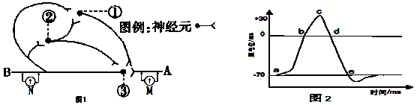

（4）德国科学家Mellor的学生用蛙的坐骨神经—腓肠肌标本做了一个非常简单的实验(如下图)，从而测量出坐骨神经的冲动传导速度。
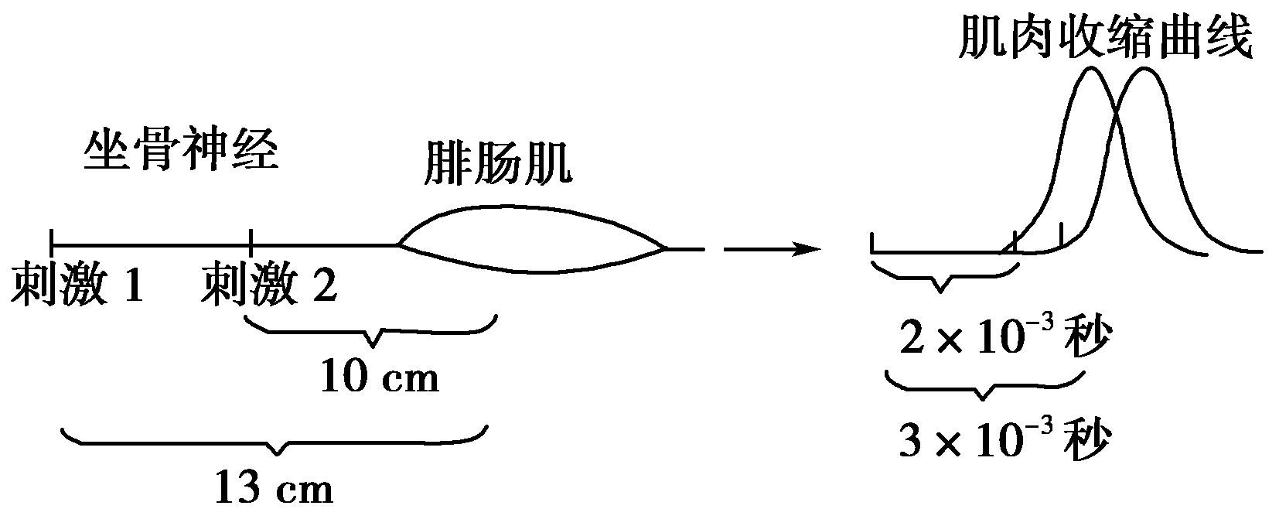
①从神经元的结构角度来看，坐骨神经属于神经元的________________部分。
②刺激1至肌肉发生收缩，测得所需时间为3×10^{－3}秒，刺激2至肌肉发生收缩，测得所需时间为2×10^{－3}秒，刺激点离肌肉中心的距离分别为13 cm和10 cm。坐骨神经冲动的传导速度是________米/秒。

43.回答下列有关内环境的问题：
Ⅰ.如图是人体胰腺组织局部结构模式图，请据图回答问题．
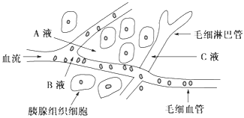
（1）A液为 ，B液为 ，C液为 ，三者共同构成了胰腺组织细胞生活的液体环境，这个液体环境称为 ．图中毛细淋巴管壁细胞生活的具体内环境是 （填标号）
（2）CO₂不能从毛细血管进入胰腺组织细胞的原因是 ．
（3）体内细胞产生的代谢废物如尿素，从内环境排出体外要经过 、 系统．
Ⅱ.人体维持内环境的相对稳定，对细胞正常生命活动非常重要，请回答下列问题。
（1）人体内环境通过 调节实现相对稳定。
（2）体温相对恒定是保证内环境稳定的一个重要前提。体温调节中枢位于 ，产生感觉的部位在 。
（3）体液中的水和电解质的含量也是相对稳定的。如果脑中缺血，使细胞内Na＋浓度升高，会引起细胞 （填“吸水”或“失水”）。如果人体大量失水，血浆渗透压将 。

辽师大附中2015-2016学年度上学期10月月考
高二生物答案
1-40 BADDAABABC ABBBBACABC BBBCDAADBB CBCBBDCDCA
41.（1）杂交 基因重组
（2）单倍体 花药离体培养 能明显缩短育种年限
（3）用秋水仙素处理萌发的种子或幼苗(2分) 四
（4）基因重组 限制酶（限制性核酸内切酶） DNA连接酶 运载体（后3空顺序可颠倒）
42. Ⅰ（1）反射弧 感受器 神经中枢
（2）兴奋（或神经冲动或电信号）
（3）内正外负
Ⅱ. （1）突触小体
（2） 发生两次方向相反的偏转 发生多次方向相反的偏转（2分）
（3）不需要 外流
（4）轴突 30（2分）
43．Ⅰ（1）组织液 血浆 淋巴 内环境（或细胞外液） A和C
（2）血液中CO₂浓度比细胞中低（2分）
（3）循环 泌尿
Ⅱ.（1）神经-体液-免疫
（2）下丘脑 大脑皮层
（3）吸水 升高

